Отчет по практической работе

Введение
Моя практика проходила в компании РОС-БИО. Я занимал должность помощника младшего научного сотрудника, я занимался разбором документации к новому виду грибковых.

Основная часть
Основные действия:
- Форматирование текста
- Работа с таблицами
- Вставка изображений
Странная фигня:
- Цели работы
- Результаты

Заключение
Роботы | Преимущества | Цена
В-1 | Скорость | 70000р.
В-2 | Бронировалось | 120000р.
ТУ-3 | Грузоподъёмность | 300000р.

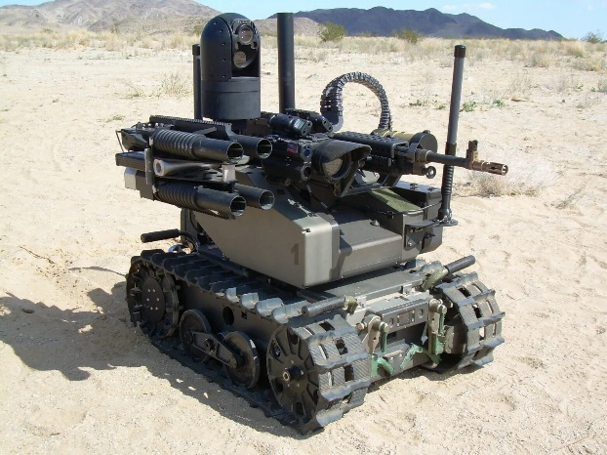
Рисунок 1. Пример изображения

